1 - La chaîne de mesure informatisée

I. Introduction
Dans de nombreux métiers techniques et industriels, la mesure est une étape cruciale : que ce soit pour contrôler des procédés, piloter des automatismes, vérifier la qualité ou assurer la sécurité. Une erreur de mesure peut entraîner des pertes ou des risques importants. L’objectif d’une chaîne de mesure informatisée est de transformer une grandeur physique (pression, température, force, etc.) en une valeur numérique exploitable.

Mesurande X : θ , P, d …
signal faible (mV)

Sortie normalisée 0 – 5V

Sortie numérisée 0 – 1023 LSB

II. Architecture d’une chaîne de mesure
Une chaîne de mesure se compose de plusieurs maillons essentiels :
1. Capteur : conversion de la grandeur physique en signal électrique.
2. Conditionneur / Transmetteur : adaptation et traitement du signal.
3. Convertisseur analogique-numérique (CAN) : numérisation du signal.
4. Carte d’acquisition / Arduino : traitement et affichage.
5. Logiciel / Interface : affichage, enregistrement ou supervision (LabVIEW).

II.2 – Le conditionneur / transmetteur de signal
Le conditionneur de signal joue un rôle clé dans la chaîne de mesure. Le signal brut délivré par un capteur est souvent de faible amplitude et parfois bruité. Le conditionneur sert donc à l’amplifier, le filtrer, le linéariser et éventuellement à le convertir dans un format standardisé (tension ou courant). Lorsqu’il délivre un signal normalisé, on parle alors de transmetteur.
Dans l’industrie, les signaux normalisés facilitent l’interfaçage entre différents équipements (capteurs, automates, afficheurs, systèmes de supervision). Les standards les plus courants sont présentés dans le tableau ci-dessous.
Type de signal | Domaine d'utilisation | Commentaires
0 – 5 V | Systèmes embarqués, Arduino, microcontrôleurs | Compatible avec les entrées analogiques des microcontrôleurs.
0 – 10 V | Automatisme industriel | Standard de tension utilisé dans les automates industriels (Siemens, Schneider…).
0,5 – 4,5 V | Capteurs amplifiés alimentés en 5 V | Sortie calibrée, utile pour éviter les zones saturées.
4 – 20 mA | Instrumentation industrielle | Signal le plus utilisé : transmission longue distance sans perte et faible sensibilité au bruit.
Le signal 4–20 mA est le plus répandu dans l’industrie. Son principal avantage est qu’il ne subit pratiquement pas de perte sur de longues distances, même avec des câbles de plusieurs centaines de mètres. De plus, le courant est moins sensible aux perturbations électromagnétiques que la tension. Enfin, le seuil de 4 mA permet de détecter facilement une rupture de ligne (courant < 4 mA).

III. Les grandeurs et la métrologie associée
Une mesure consiste à obtenir la valeur d’une grandeur physique avec une incertitude donnée. On distingue la grandeur mesurée (X), la valeur mesurée (estimée) (x) et l’incertitude normalisée U(x) (anciennement Δx ).
Forme usuelle : X = x ± Δx en métrologie on remplace Δx par U(X) : X = x ± U(x)

III.1 – Définitions
Terme | Définition | Exemple
Mesurage | Ensemble des opérations pour déterminer une valeur
Mesurande (X) | Grandeur physique à mesurer | Pression, température
Signal de sortie du capteur (Y) | Grandeur électrique délivrée par le capteur,  fonction de X : Y=f(X). | 2,98 V
Valeur mesurée (estimée) (x) | Valeur calculée à partir du signal mesuré y du capteur  selon le modèle inverse : x = f⁻¹(y) | Pression estimée :  98,5 kPa
Incertitude (Δx ou U(x) ) | Intervalle autour de la valeur mesurée X = x ± Δx | ±0,02 V
Erreur absolue (e) | e = x - X_{vraie} | ±0,5 kPa
Erreur relative (e_{r}) | e_{r} = e / X_{vraie} | ±1 %
Étendue de mesure | Domaine mesurable | 0–200 kPa

III.2 – Les erreurs classiques
Erreur d’offset (zéro) : décalage vertical. | Erreur de gain (échelle) : pente incorrecte. | Erreur de linéarité : réponse non linéaire. | Erreur d’hystérésis : dépendance à la mesure précédente.
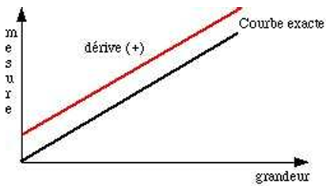 | 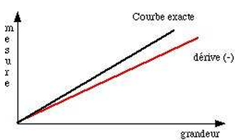 | 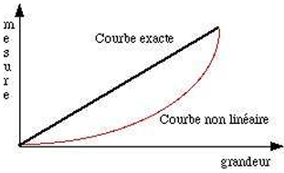 | 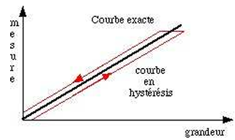

III.3 – Sensibilité et Résolution
Sensibilité :
La sensibilité est un paramètre essentiel d’un capteur. Elle caractérise la variation du signal de sortie en fonction de la variation de la grandeur mesurée.
où :
• ΔY est la variation de la sortie (souvent en volts, V)
• ΔX est la variation de la grandeur physique mesurée (température, pression, etc.)
Unité de la sensibilité : dépend du type de capteur.
• Capteur de température LM35 → S = 10 mV/°C • Capteur de pression MPX2200AP → S = 0,2 mV/kPa

Convention de représentation
Par convention :
• X représente la grandeur mesurée (étalon) • Y représente la grandeur de sortie (signal électrique).
La caractéristique de transfert s’écrit Y = f(X) : c’est le modèle direct du capteur.

Modèle direct : Y(X) X évalué par un appareil étalon : X_{étalon} = X Y est évalué par un multimètre de précision
Le modèle direct exprime la tension de sortie idéale Y en fonction de la grandeur physique X.
• LM35 : Y = Vout = 10 mV/°C × T • MPX2200AP : Y = Vout = S × P = 0,2 mV/kPa × P

Modèle inverse : x(y) y = Y + e_{capteur} + e_{conditionneur} + e_{CAN} = Y + e_{Y}
Le modèle inverse est utilisé dans un microcontrôleur (Arduino, automate…) pour afficher la grandeur physique estimée (x) à partir de la tension mesurée par l’Arduino (y) . Exemples :
• LM35 : x = T = Vout / (10 mV/°C) • MPX5100DP : x = P = (Vout - 0,2) / 0,045 (en kPa)
Dans les protocoles d’étalonnage, on fait varier la grandeur physique X
et on mesure Y pour obtenir la droite Y = f(X).
Dans l’exploitation, on mesure y (estimateur de Y) et on calcule x (estimateur de X) à l’aide du modèle inverse.

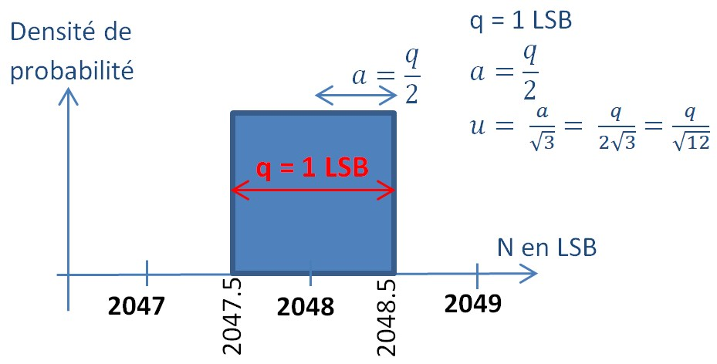
Résolution et incertitude type de résolution
La résolution est la plus petite variation détectable ou affichable par la chaîne de mesure.
- Résolution de mesure (capteur + CAN)
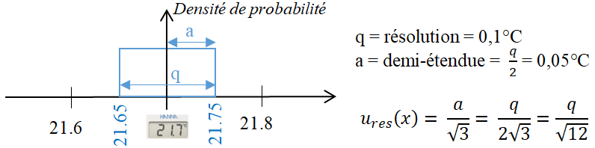
→ indique la plus petite variation de grandeur physique correspondant à 1 LSB.
LM35 + Arduino (10 bits) : Rés_q = 0,107 °C/LSB
q= 1 LSB => demi étendue a = q/2
=> incertitude type u = a/$\sqrt{3}$ = q/$\sqrt{12}$
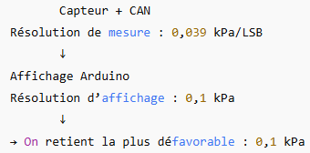
- Résolution d’affichage
→ Dépend du pas d’affichage choisi.
exemple : température affichée à 0,1 °C près → Rés_aff = 0,1 °C.
u_{res}(θ) = 0,1/$\sqrt{12}$
On compare les deux résolutions et on retient la plus défavorable

IV. Le convertisseur analogique–numérique (CAN)
Vin et q :
Quantum :

IV.1 – Rôle
Le CAN (Convertisseur Analogique–Numérique) transforme une tension analogique continue Vin en un nombre numérique proportionnel à cette tension.
Chaque valeur numérique correspond à un niveau de tension discret, séparé du suivant par un quantum q, appelé également poids du bit de moindre poids (LSB — Least Significant Bit). Aussi on peut utiliser comme unité pour q : V/LSB

IV.2 – Sources d’incertitude d’un CAN
L’incertitude totale du CAN ne provient pas seulement de la quantification, mais aussi de phénomènes analogiques internes :
Source d’incertitude | Description | Conséquence typique
Erreur de quantification | Discrétisation du signal (±½ LSB) | Limite théorique idéale
Bruit de conversion | Fluctuations internes du signal analogique d’entrée, bruit thermique ou EMI (interférences électromagnétiques). | ±1 à ±2 LSB
Offset | Tension non nulle mesurée alors que le signal d’entrée = 0 V | Décalage de la courbe de transfert
Erreur de gain | Pente réelle différente de la pente idéale | Distorsion sur l’échelle de mesure

IV.3 – Exemple d’incertitudes sur le CAN d’un Arduino
Le convertisseur analogique–numérique (CAN) intégré dans une carte Arduino présente une incertitude élargie typique d’environ ± 4 LSB.
Cette incertitude globale se décompose en deux grandes familles d’erreurs :
- les erreurs systématiques, stables et corrigibles, si elles sont faibles le CAN est ____________
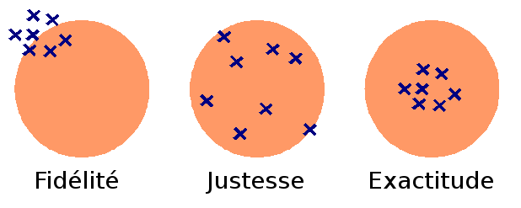
- les erreurs aléatoires, variables et imprévisibles, si elles sont faibles le CAN est ____________

- Erreurs systématiques (≈ 2 LSB pour le CAN Arduino)
Les erreurs systématiques sont dues à un biais constant du capteur ou du convertisseur. Elles se traduisent par une erreur d’offset (décalage du zéro) ou une erreur de gain (mauvaise pente de conversion).
Type d’erreur | Effet observé | Correction possible
Offset | Décalage vertical (zéro faux) | ✔Ajustement du zéro
Gain | Pente erronée (échelle) | ✔Ajustement du coefficient de gain
➡ Ces erreurs s’ajoutent de manière algébrique, car elles se cumulent directement (par addition ou soustraction).
Erreurs systématiques du CAN :

Elles peuvent être corrigées par étalonnage, en ajustant la droite de conversion :
- Erreurs aléatoires (≈ 3,5 LSB)
Les erreurs aléatoires résultent de phénomènes incontrôlés : bruit électronique, erreur de quantification, fluctuations thermiques, interférences électromagnétiques, etc.
Source d’erreur | Origine | Nature de la correction
Erreur de quantification | Limite de résolution (±½ LSB) | Limite théorique idéale
Bruit électronique | Parasites, fluctuations thermiques | Atténuable par moyenne
Référence instable | Variations d’alimentation | Atténuable par filtrage
On modélise : V_{mes} = V_{vraie} + bruit aléatoire
➡ Ces erreurs s’additionnent de manière quadratique, car elles sont statistiquement indépendantes :
Incertitude type du CAN :

Ainsi, aucune ne domine totalement, mais leur combinaison accroît la dispersion globale.

Évaluation statistique
Moyenne :
Bruit moyen :
Pour une série de N mesures :
- La moyenne <V> met en évidence l’erreur systématique (biais).
en la comparant à la valeur étalon (FI2960MT)
- L’écart-type sigma ou u_{bruit} évalue l’erreur aléatoire (dispersion).
- En moyennant plusieurs mesures, le bruit se réduit selon :
Exercice à compléter : CAN Arduino 10 bits et Vref = 1,1 V
Une série de N=100 mesures a pour résultats : $N_{moy}=928 LSB et écart type σ=1,8 LSB$
Le voltmètre étalon FI2960 MT mesure une tension de 1,0000 V
- Détecter vous un biais ?
- Exprimer u_{bruit} puis U_{bruit} en LSB puis en V.
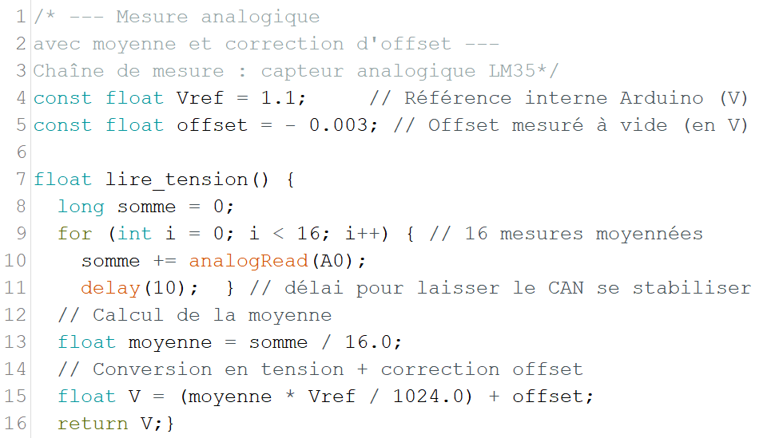
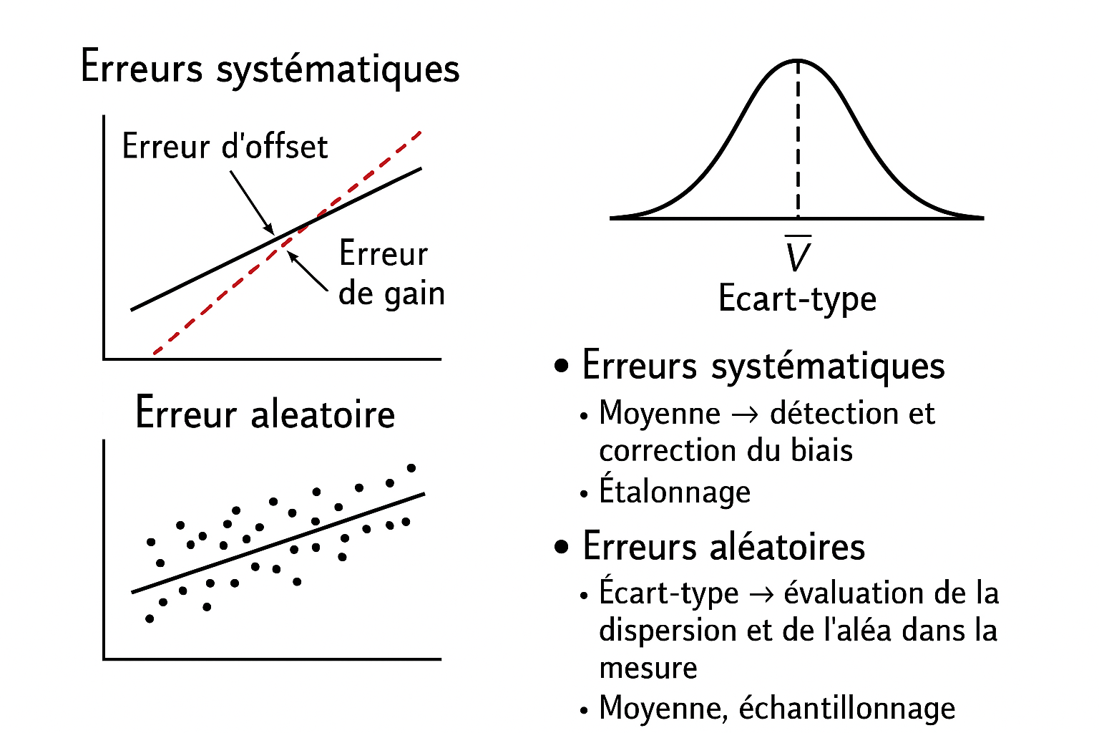
- En moyennant 16 mesures, quelle est la nouvelle incertitude type u_{bruit_moyen} ?
Quel est la nouvelle incertitude (erreur systématique < 2 LSB) U_{Arduino} =
Un étalonnage nous permet d’identifier -3 mV d’offset et pas d’erreur de gain.
Le programme ci-dessus après correction des erreurs systématiques renvoi 1,002 V pour une moyenne de 16 mesures, quelle est l’incertitude élargie de cette mesure ? Est-elle compatible avec la mesure de l’étalon 1,0000 V ?

IV.3 – Complément : les CAN avec amplificateur intégré dans l’univers Arduino
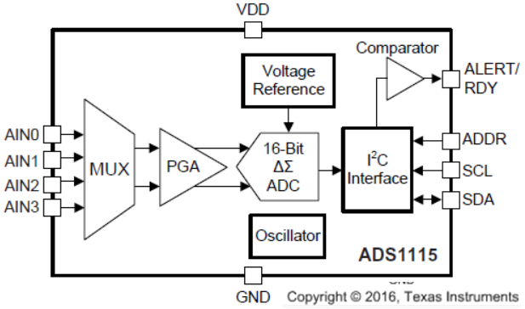
Dans les montages Arduino, lorsqu’on souhaite mesurer des signaux analogiques de faible amplitude, il est souvent nécessaire d’utiliser un conditionneur ou amplificateur avant la conversion analogique–numérique.
Cependant, pour simplifier le montage et éviter d’ajouter un amplificateur externe, certains convertisseurs analogique–numérique (CAN) intègrent directement un amplificateur programmable, appelé PGA (Programmable Gain Amplifier).
Ce type d’amplificateur intégré permet d’adapter la plage de mesure du CAN à la tension du signal en entrée : on choisit un gain programmable selon le capteur utilisé, ce qui améliore la résolution effective sans saturer l’entrée.
Deux exemples courants dans l’écosystème Arduino :
- ADS1115 : ADC (Analog to Digital Converter) 16 bits, avec un PGA réglable de ×1 à ×16.
Il permet de mesurer des tensions faibles (jusqu’à ±0,256 V à gain maximal) tout en conservant une très bonne résolution.
- HX711 : convertisseur sigma–delta 24 ($Σ$-Δ) bits spécialement conçu pour les ponts de jauges (balances, capteurs de force).
Il possède un amplificateur intégré avec un gain de 64 ou 128, idéal pour des signaux de quelques millivolts issus d’un pont de Wheatstone.
Ces circuits permettent donc de réaliser des mesures précises de faibles signaux sans réaliser soi-même un conditionneur analogique complet.
Solution | Bits (théor.) | Plage d'entrée (approx.) | Quantum q (V/LSB) | Incertitude élargie | Incertitude  (en volts)
Arduino  (AREF = 5,00 V) | 10 bits | 0 … 5,00 V | 4,882 mV | 4 LSB
Arduino  (AREF = 1,10 V) | 10 bits | 0 … 1,10 V |  | 4 LSB
ADS1115  (PGA = 16) | 16 bits (signé) | −0,256 … +0,256 V (diff.) |  | 16 LSB
HX711  (PGA = 128) | 24 bits ($Σ$-Δ) | −20 … +20 mV (diff.) |  | 32 LSB

V – Synthèse :
La précision d’une chaîne de mesure informatisée dépend de la qualité de chaque maillon : capteur, conditionneur, CAN et traitement numérique.
L’analyse des erreurs systématiques et aléatoires permet d’évaluer et de réduire l’incertitude globale. L’utilisation de CAN à gain programmable (ADS1115, HX711) améliore considérablement la résolution pour les signaux faibles.

QCM – Bilan du cours : Chaîne de mesure informatisée
Chaque question propose 4 réponses dont une seule est correcte,

- Une chaîne de mesure informatisée transforme :
- A. Un signal numérique en tension analogique
- B. Une grandeur physique en valeur numérique
- C. Une donnée logicielle en température
- D. Une tension électrique en grandeur mécanique
- Le capteur réalise :
- A. Une conversion analogique–numérique
- B. Une amplification du signal
- C. Une conversion de grandeur physique en signal électrique
- D. Un traitement logiciel du signal
- Le rôle principal du conditionneur est :
- A. De linéariser le capteur uniquement
- B. D’amplifier et d’adapter le signal du capteur
- C. D’enregistrer les mesures dans la mémoire
- D. De convertir le signal en binaire
- Quel signal est le plus utilisé dans l’instrumentation industrielle ?
- A. 0–5 V
- B. 0–10 V
- C. 4–20 mA
- D. ±10 V
- Le modèle direct du capteur relie :
- A. Y en fonction de x
- B. Y en fonction de X
- C. X en fonction de Y
- D. x en fonction de y
- Dans la chaîne de mesure, que représente y ?
- A. La grandeur physique mesurée
- B. La valeur numérique affichée
- C. Le signal électrique mesuré (avec erreurs)
- D. L’incertitude du capteur
- Le quantum q d’un CAN 10 bits
avec Vref = 5 V vaut :
- A. 0,488 mV
- B. 4,88 mV
- C. 48,8 mV
- D. 0,0488 V
- Les erreurs aléatoires se distinguent des erreurs systématiques car :
- A. Elles sont constantes dans le temps
- B. Elles peuvent être corrigées par étalonnage
- C. Elles varient de manière imprévisible d’une mesure à l’autre
- D. Elles ne dépendent pas du capteur
- Lorsqu’on moyenne 16 mesures indépendantes affectées par un bruit aléatoire, l’incertitude type :
- A. Est multipliée par 16
- B. Est divisée par 4
- C. Est divisée par 16
- D. Ne change pas
- L’intérêt d’un CAN comme le HX711 ou l’ADS1115 est :
- A. D’augmenter la vitesse d’acquisition
- B. De compenser automatiquement l’offset du capteur
- C. D’améliorer la résolution pour les signaux faibles grâce à un amplificateur intégré
- D. De convertir directement le courant 4–20 mA en numérique

